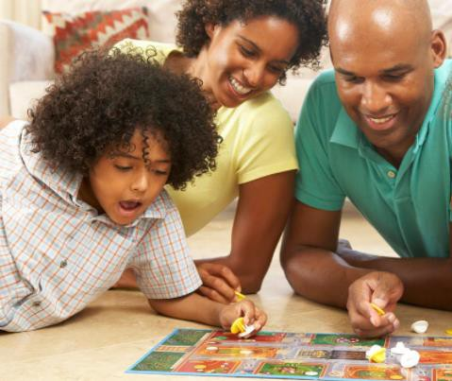

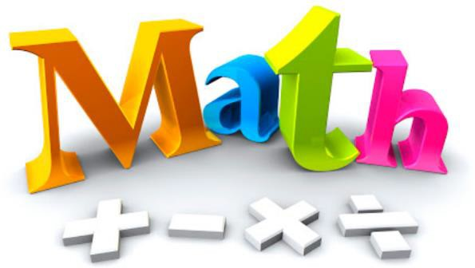
Las matemáticas están a nuestro alrededor, cuando comemos, jugamos e incluso dormimos. Algunos trucos simples pueden convertir las rutinas familiares en una práctica matemática de la vida real..
Juegos de mesa Benefits of board games (Beneficios de los juegos de mesa)

Jugar juegos de mesa es una forma divertida de mejorar la habilidad matemática de su hijo.

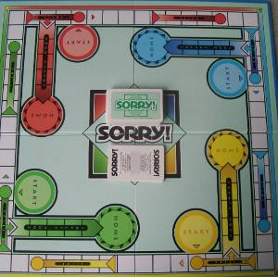
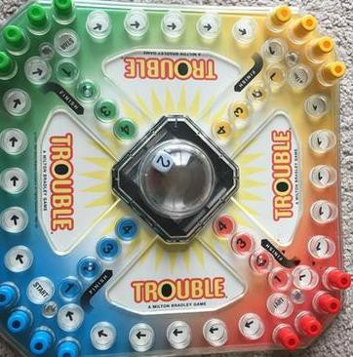
En juegos como Sorry o Trouble, los niños aprenden a contar hasta
"Zona segura", también aprenden sobre probabilidad y azar. Por ejemplo, ¿cuál es la "probabilidad de que obtengan un 6 de estar en la caja fuerte?
¿zona? Con el dado 1-6, la probabilidad es de un sexto. Pero si parece que la tirada es siempre 6, pídales que hagan un experimento. ¡Tira el dado 20 veces y cuenta cuántos de cada número cae encima!!

COCINANDO Recipes for Math Talk About Math While Cooking (Recetas de matemáticas hablan sobre las matemáticas mientras se cocina)
Cocinar es una actividad muy beneficiosa para ayudar a un niño/a a mejorar sus habilidades matemáticas..
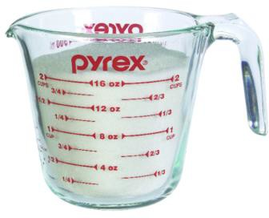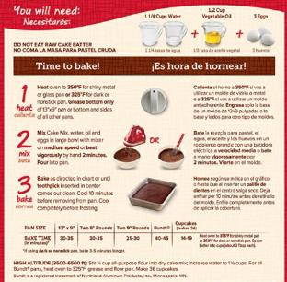 Los estudiantes pueden medir, establecer temperaturas, usar temporizadores y mezclar. Para desafiar a su hijo, considere pedirle que duplique una receta o calcule el costo de un artículo horneado, como un cupcake, por uno comprado en la tienda. ¡La diversión adicional está en compartir el bocadillo horneado!
Bakers Percentage (Porcentaje de Panadero) Relish Ratios (Proporciones de sabor)

DORMIR

Sí, incluso el sueño de su hijo puede ayudarlo a mejorar en matemáticas

How a good night's sleep help math scores (Cómo una buena noche de sueño ayuda a las puntuaciones)
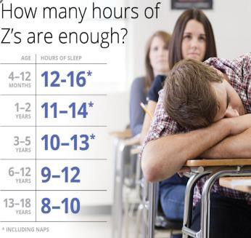
Los niños que apagan la "tecnología de luz azul" y duermen bien por la noche están más preparados para aprender y resolver problemas. Puede hacer un juego de registrar cuánto duerme su hijo/a, mira televisión, juega o cualquier otra actividad que desee. Esto ayudará a su hijo a comprender gráficos y tablas, que son habilidades matemáticas importantes .Kid's Zone Create a Graph (Kid's Zone Crear un gráfico)

